Slechtziend zijn en een baan, hoe gaat dat?
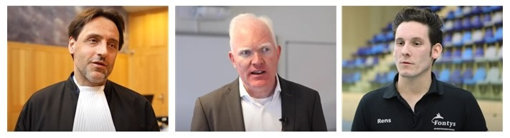

Werken en slechtziend zijn combineren, hoe doe je dat eigenlijk? Wat heb je nodig van je omgeving als je een baan hebt en hoe zorg je daarvoor? Zijn er nog tips?

Vanuit Visio Zicht op Werk maakten we drie korte videoportretten van mensen met een visuele beperking in hun werk. Sebastiaan, Jan en Rens vertellen welk werk zij doen, hoe ze dat doen, wat ze nodig hebben van hun omgeving en wat ze mee willen geven aan andere slechtziende en blinde mensen die aan het werk willen.

Sebastiaan is zeer slechtziend en werkt als rechter in Den Bosch.
Bekijk de video van Sebastiaan.

Jan is slechtziend en werkt als godsdienstdocent en decaan op een middelbare school.
Bekijk de video van Jan.

Rens is slechtziend en sportinstructeur op een hogeschool.
Bekijk de video van Rens.

Visio Zicht op Werk wil proactief de arbeidsparticipatie van mensen met een visuele beperking verbeteren. Onze adviseurs Arbeid geven ondersteuning en hulp op het gebied van arbeidsvragen voor mensen met een visuele beperking én voor werkgevers.

Heb je nog vragen?
Mail naar kennisportaal@visio.org, of bel 088 585 56 66.
Meer artikelen, video’s en podcasts vind je op kennisportaal.visio.org

Koninklijke Visio
expertisecentrum voor slechtziende en blinde mensen
www.visio.org

